Санкт-Петербургский национальный исследовательский университет информационных технологий, механики и оптики

Кафедра программных систем

**Лабораторная работа 3**

**Использование выражений.**

Выполнила: Анисимова К. А.

Группа № К3120

Проверила: Казанова П.П.

Санкт-Петербург

2020

**Цель работы:**

Научиться использовать выражения.

**Ход работы:**

1.1 Создан алгоритм (Рисунок 1), проверяющий принадлежность точки заданной фигуре с помощью if-else-if.

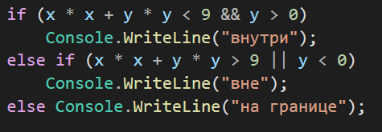

Рисунок 1 - Алгоритм

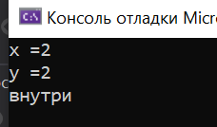

Рисунок 2 – Результат работы программы

1.2 Создана программа, моделирующая работу калькулятора. Для реализации был применён оператор switch.

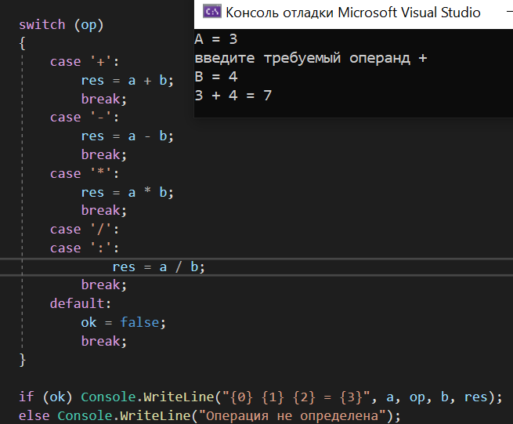

Рисунок 3 – Алгоритм и результат работы при правильных значениях

При попытке поделить на 0 программа выдаёт ?, так как эту исключительную ситуацию мы отдельно не обрабатываем.

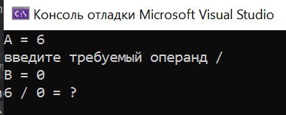

Рисунок 4 – Результат работы программы при попытке поделить на 0

При неправильном указании символа операции программа пишет “Операция не определена”, так как был прописан код, для обработки данной ошибки.

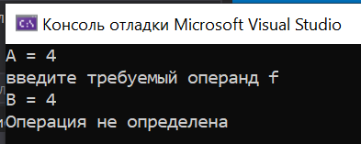

Рисунок 5 – Результат работы программы при неправильном указании символа операции

1.3 Создан алгоритм, проверяющий, является ли данный год високосным с помощью конструкции if-else if.

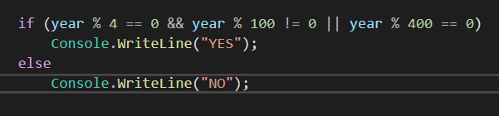

Рисунок 6 – Алгоритм проверки, является ли год високосным

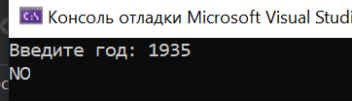

Рисунок 7 – Результат работы программы

2.1 Написана программа, выводящая на экран последовательность целых нечетных чисел в строчку через пробел с помощью трех операторов цикла while, do while и for.

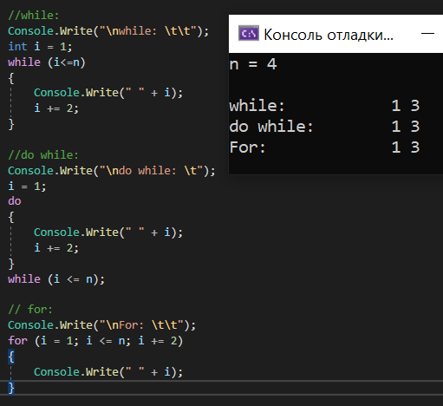

Рисунок 8 – Алгоритм и результат работы

С помощью цикла с постусловием организован алгоритм, который выводит на экран все значения синуса на указанном интервале с шагом 0,1.

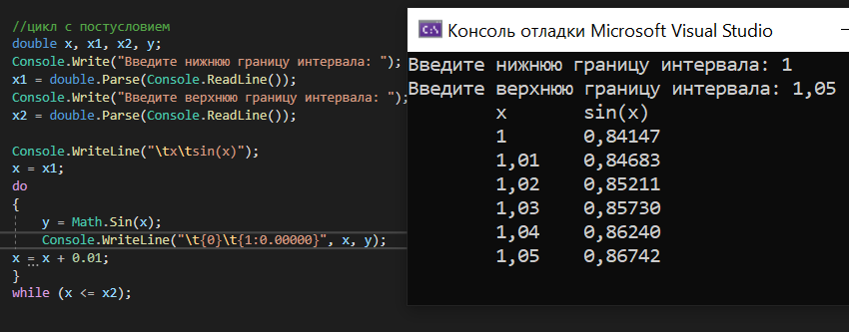

Рисунок 9 - Алгоритм вывода значений синуса на интервале и результат работы программы

Реализована программа, вычисляющая наибольший общий делитель двух чисел по алгоритму Евклида с использованием оператора с предусловием.

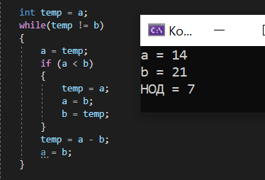

Рисунок 10 - Алгоритм Евклида и результат работы программы

Для программы, которая выводит на экран все значения синуса на указанном интервале с шагом 0,1 использован оператор с предусловием, а для программы, вычисляющей НОД по алгоритму Евклида, использован оператор с постусловием. В первом случае изменение оператора не повлияло на работу программы, а во втором случае для корректной работы программы потребовалось добавить дополнительное условие для выхода из цикла (Рисунок 11).

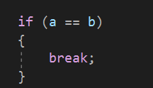

Рисунок 11 - Дополнительное условие

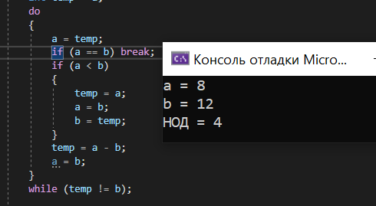

Рисунок 12 - Реализация алгоритма Евклида с помощью оператора с постусловием

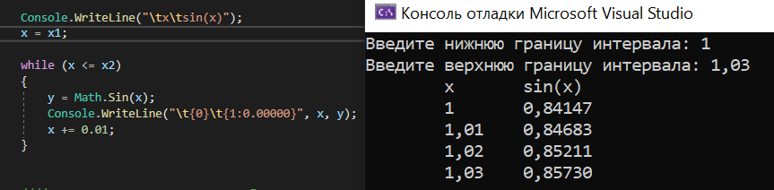

Рисунок 13 – Реализация алгоритма вывода синуса на интервале с помощью оператора с предусловием

2.2 Создана программа для суммирования всех чисел в диапазоне от 1 до k и от m до 100. Для суммирования используется цикл for и оператор перехода continue.

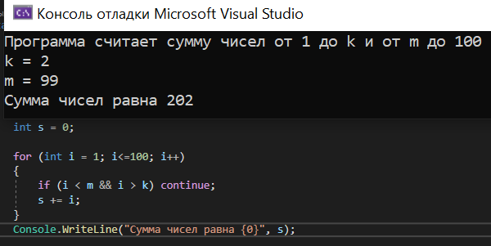

Рисунок 14 - Алгоритм, суммирующий числа в заданном диапазоне и результат работы программы